제6회 K-인공지능 제조데이터 분석 경진대회 보고서
프로젝트명 | Gaussian Mixture Model 기반 파인블랭킹 프레스 유압펌프 조기 이상탐지 및 오경보 분석
팀명 | [슥흘려]
내용요약 | 파인블랭킹 프레스의 유압펌프 이상은 압력 불안정으로 이어져 가공품 불량과 설비 비가동을 일으키지만, 현장은 주기점검과 작업자 경험에 의존하여 초기 징후를 놓치거나 정상 운전 변화를 이상으로 오인하기 쉽다. 본 프로젝트는 펌프 모터의 진동·전류 시계열만으로 이상을 조기에 알리고 오경보를 줄이는 모델을 개발하였다.  고장 데이터가 드문 현장을 고려하여 정상 운전 데이터만으로 '정상 상태의 확률 분포'를 학습하는 밀도 기반 모델(Gaussian Mixture Model)을 사용하였다. 모델은 0.1초마다 최근 진동·전류 조합이 정상 분포에서 얼마나 드문지를 점수로 계산하여 기준을 넘으면 경보하며, 클립 시작 직후에는 이미 관측된 값의 분포(주변분포)만으로 판정하여 첫 관측부터 감시한다.  기존 이상탐지 방법론 16종과 같은 조건(W=3)에서 비교한 결과 기본 GMM이 가장 우수하였고(F1 0.928), 초기 판정 보완 후 최종 F1 0.965, 평균 첫 경보 0.11초를 달성하였다. 이상 구간 21개 모두를 0.5초 이내에 경보하면서 정상 구간 경보는 평균 1.3개/120개(1.1%)였다. 전류 기록 형식을 통제한 조건에서도 높은 성능을 유지하였다. W 비교 결과를 참고해 최종 W=3을 채택했으며, 독립 현장 검증은 향후 수행한다. 정상 데이터만으로 도입할 수 있고 일반 PC에서 동작하므로 작업자의 점검·정지 판단을 지원할 수 있다.
상기 본인(팀)은 위의 내용과 같이 제6회 K-인공지능 제조데이터 분석 경진대회 결과 보고서를 제출합니다.
2026년 10월 8일
팀장 : [천세환] (서명)
팀원 : [곽준우] (서명)
팀원 : [최정우] (서명)
(사)중소기업기술혁신협회 귀중

□ 제1장. 데이터 이해 및 진단〔15점〕
◦ 데이터가 나타내는 공정 상태와 분석 목적
- 파인블랭킹은 소재 고정력·역압력·절단력이 동시에 안정적으로 유지되어야 정밀 절단면이 확보되는 공정으로, 유압펌프 이상은 압력 불안정 → 가공품 불량·설비 비가동으로 직결된다.
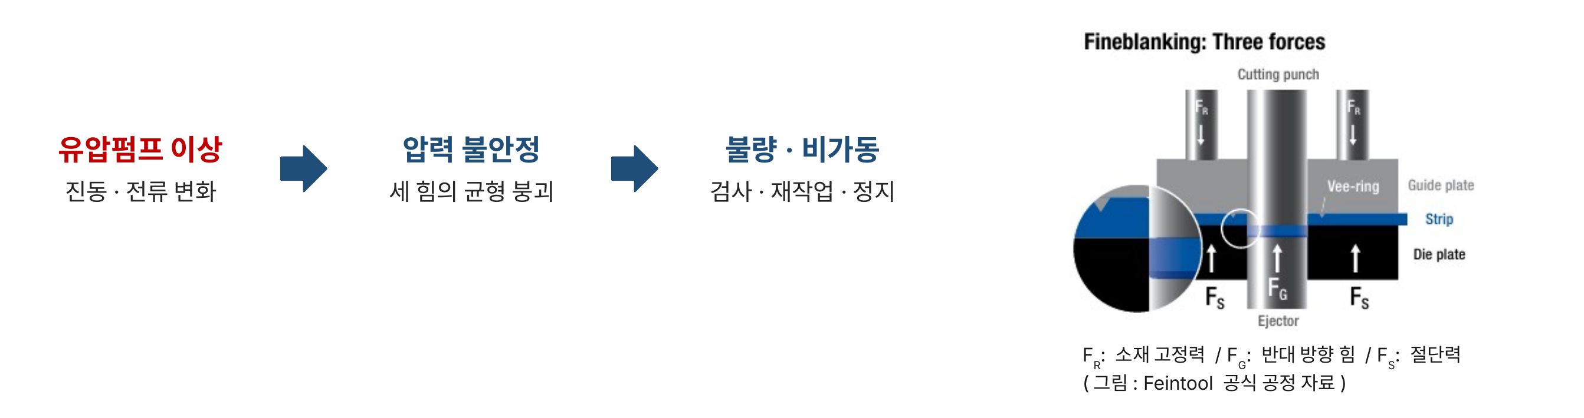
[그림 1] 유압펌프 이상이 공정 손실로 이어지는 경로와 파인블랭킹의 세 가지 힘
- 제공 데이터는 펌프 모터의 진동 2채널과 전류 1채널로, 펌프의 기계적 상태(진동)와 부하 상태(전류)를 동시에 반영한다.
- 분석 목적은 ① 현재까지 들어온 센서값만으로 얼마나 빨리 경보할 수 있는가, ② 정상적인 운전 변화를 이상으로 오인하지 않는가의 두 가지이며, 이에 맞춰 시점별 판정과 클립 단위 조기경보를 함께 평가한다.
◦ 원본 데이터와 변수 정의
- 정상 파일 press_data_normal.csv 20,000행(Equipment_state=0), 이상 파일 outlier_data.csv 600행(Equipment_state=1).
[표 1] 변수 정의와 사용 여부
변수 | 의미 | 사용 여부
TimeStamp | 관측 시각 | 정렬·클립 분리·지연 계산에만 사용 (모델 입력 제외)
AI0_Vibration | 상부 진동 | 모델 입력
AI1_Vibration | 하부 진동 | 모델 입력
AI2_Current | 모터 전류 | 모델 입력
Equipment_state | 상태 라벨 0/1 | 테스트 평가에만 사용

* 과제 설명의 상부·하부 진동을 채널 순서대로 AI0=상부, AI1=하부로 대응하였다. 물리 단위는 제공되지 않아 원시값을 그대로 사용하였다.
◦ 생산·측정 단위와 시간 구조
- 인접 관측 간격이 0.5초를 넘으면 새 클립으로 분리하였다. 클립 내부 간격은 0.1초이며, 약 8초마다 최대 5초(1~50시점) 수집되는 짧은 측정 구간이다.
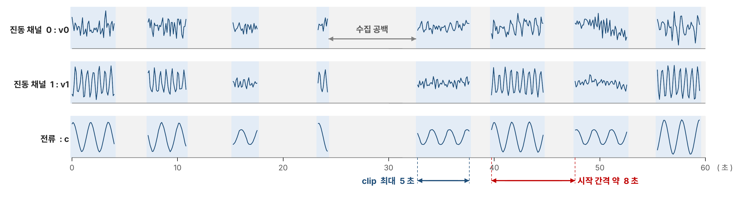
[그림 2] 클립 구조: 약 8초 간격으로 최대 5초씩 0.1초 단위 수집
- 정상 599클립(길이 중앙값 3.6초), 이상 21클립(중앙값 2.7초). 공백을 보간하거나 서로 다른 클립을 이어 붙이지 않았다.
- 설비·제품 관계: 데이터는 단일 유압펌프에서 수집되었고 제품·로트·공정 설정 변수는 제공되지 않아, 분석 대상은 센서 간 관계와 시간 구조로 한정된다.
* 클립이 프레스 1회 스트로크와 대응하는지는 확인되지 않아 '연속 기록 구간'으로 정의하였다. 이상 21클립은 하나의 이상 기록에서 나온 구간이다.
◦ 데이터 품질 진단: 결측·중복·불균형·이상치
- 결측: 0건.
- 중복: 정상 파일의 동일 시각·동일 값 1행을 코드에서 자동 제거하였다(19,999행). 동일 시각에 값이 다르면 오류로 중단하도록 검사 로직을 두었다.
- 불균형: 정상 19,999행 대 이상 600행(약 33:1). 이상 라벨을 학습에 쓰지 않는 정상 전용 학습으로 설계 단계에서 불균형 문제를 회피하였다.
- 이상치·분포: 클립별 RMS 중앙값은 정상 대비 이상에서 상부 진동 0.069→0.391, 하부 진동 0.089→0.253, 전류 99.6→143.1로 컸으나, 정상·이상 범위가 겹치고 진동이 작은 이상 클립도 존재한다. 정상 데이터 안의 큰 값은 드물지만 정상인 운전으로 보고 제거하지 않았다.
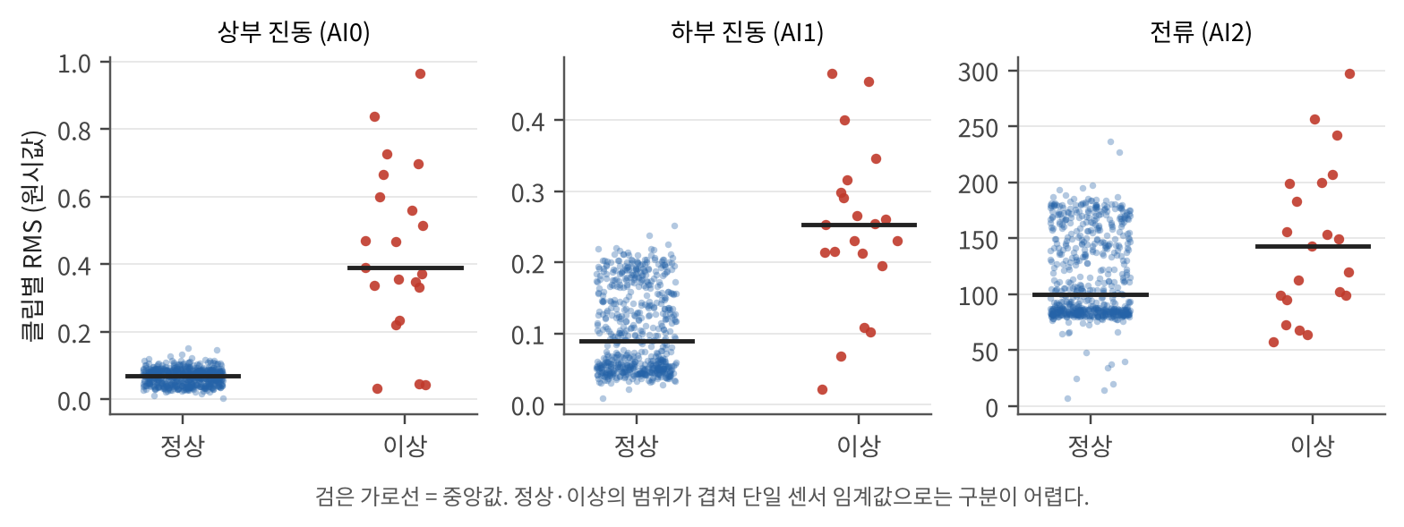
[그림 3] 센서별 클립 RMS 분포 (정상 599클립 vs 이상 21클립)
- 따라서 단일 센서 임계값이 아니라 세 센서와 시간 흐름의 결합 분포를 보아야 한다는 것이 모델 설계의 출발점이다.
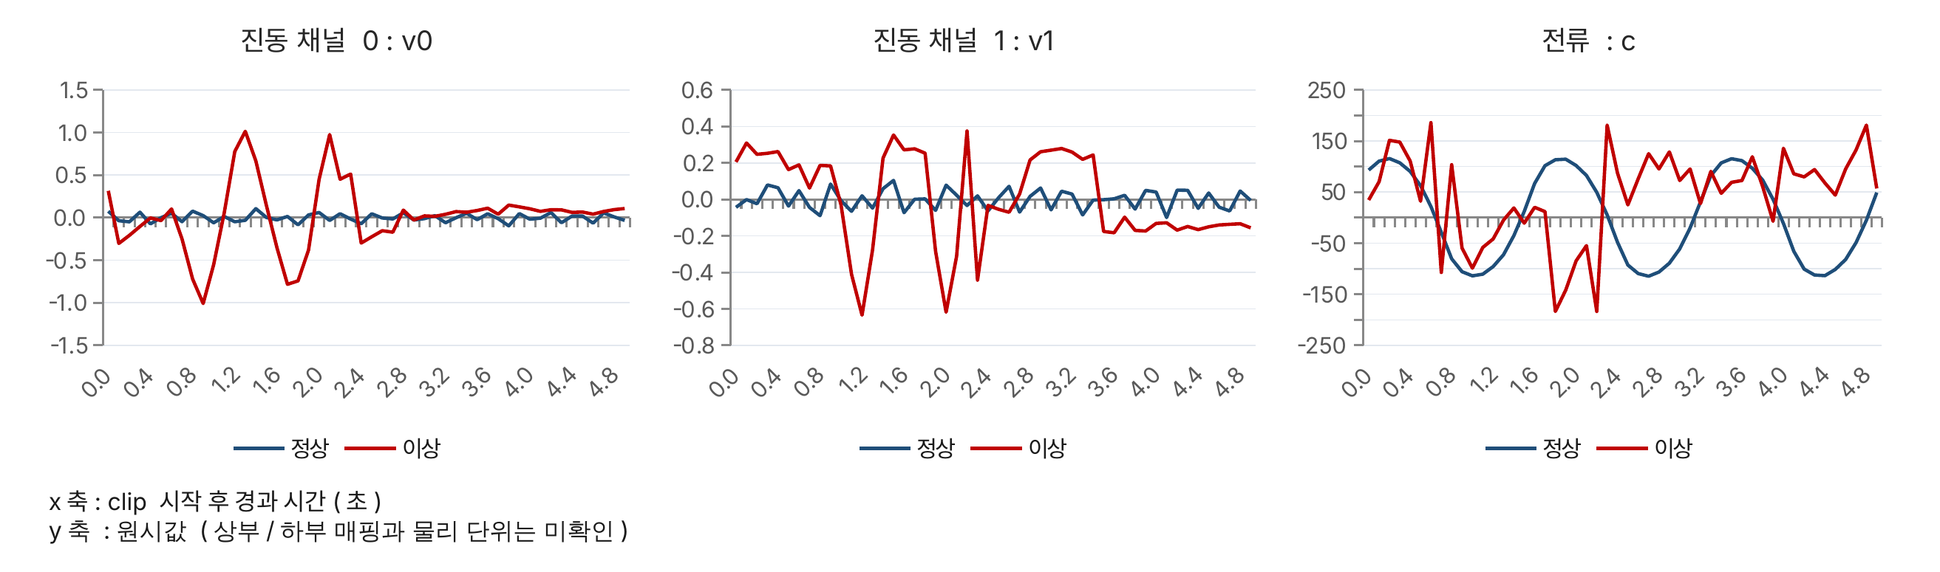
[그림 4] 정상(파랑)과 이상(빨강) 클립의 센서 파형 예시
- 기록 조건: 정상은 2022-07-12, 이상은 2022-07-17 수집이며, 이상 구간의 전류값은 일정한 간격(1.1920929)으로 기록되는 등 형식이 특이하다(고유값 정상 19,934개 / 이상 340개). 이에 제3장에서 여러 조건으로 바꿔 실험하여 모델의 강건성을 확인하였다.
◦ 전처리와 검증 전략
- 클립 단위 시간순 분할: 윈도우를 먼저 무작위 분할하면 겹치는 관측이 학습·테스트에 동시에 들어가므로, 클립을 먼저 나눈 뒤 시간 순서로 배정하였다.
[표 2] 데이터 분할
분할 | 클립 | 행 | 역할
정상 학습 | 305 | 10,298 | 모델·정규화 통계 학습
정상 검증 | 54 | 1,664 | 조기 종료·하이퍼파라미터 선택
정상 보정 | 120 | 3,947 | 경보 임계값 결정
정상 테스트 | 120 | 4,090 | 오경보 평가
이상 테스트 | 21 | 600 | 탐지·미탐·첫 경보 평가

- 정규화는 정상 학습 데이터의 평균·표준편차로만 계산(z-score)하여 크기가 큰 전류가 점수를 지배하지 않게 하고, 검증·보정·테스트에 같은 통계를 적용하였다.
- 이상 데이터는 모델 학습·임계값 결정 어디에도 쓰지 않고 테스트에만 사용하였다.

□ 제2장. AI 예측모델 개발 및 성능평가〔40점〕
◦ 문제 정의: 0.1초 단위 온라인 이상탐지
- 클립이 최대 5초로 짧고 조기 경보가 목표이므로, 클립이 끝난 뒤 판단하지 않고 0.1초마다 새 관측이 들어오는 즉시 정상/이상을 판정한다.
- 판단 시점 t의 입력은 과거 3시점과 현재 관측을 펼친 12차원 벡터 z_{t} = [x_{t−3}, x_{t−2}, x_{t−1}, x_{t}]이며, 미래값·클립 끝값·다른 클립 값은 사용하지 않는다.
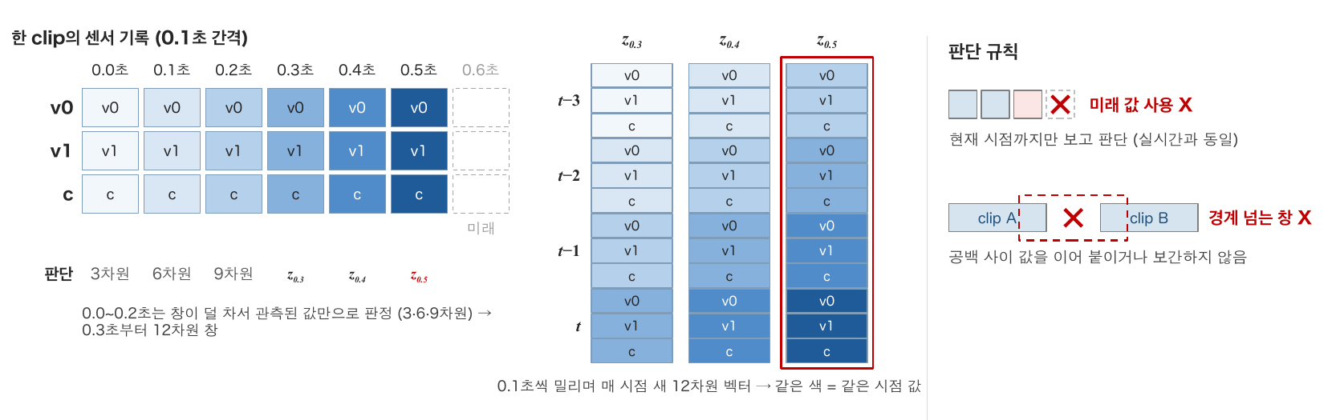
[그림 5] 인과적 입력 창: 3센서 × 4시점 = 12차원 벡터, 미래값·클립 경계 미사용
- 이상 라벨이 하나의 기록에서만 나오고 새로운 고장 유형도 대비해야 하므로, 정상만 학습하는 반지도 이상탐지로 설계하였다.
◦ 기본 모델: GMM
- 정상 분포 학습: 정상 학습 창 9,394개에 EM 알고리즘으로 p(z) = Σ_{k} π_{k} N(z | μ_{k}, Σ_{k})를 적합하였다. full covariance, K=1·2·4 중 정상 학습 BIC 최소(세 seed 모두 K=4).
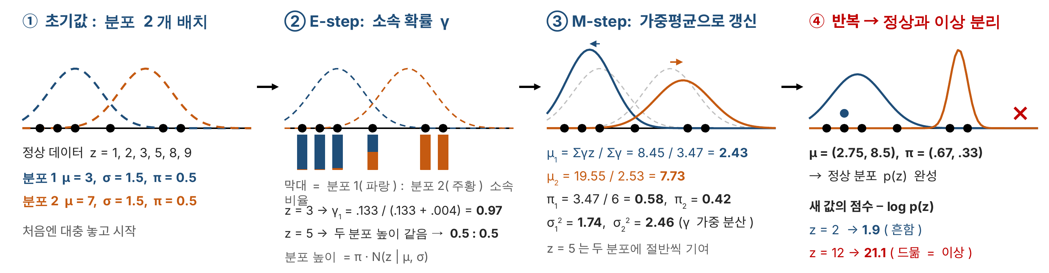
[그림 6] GMM의 정상 분포 학습 원리 (1차원·2성분 예시, EM 알고리즘)
- 이상 점수와 경보: s_{t} = −log p(z_{t})가 정상 보정 점수의 99백분위(전체 창 θ≈17.2)를 넘으면 그 시점에 경보한다.
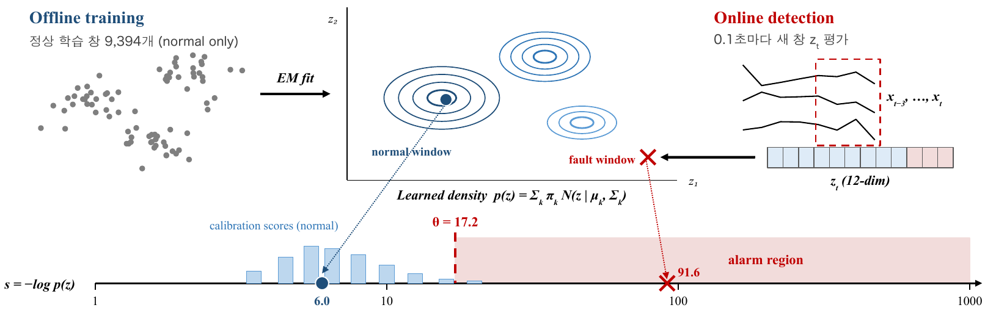
[그림 7] 전체 구조: 정상 데이터로 분포 학습(좌) → 0.1초마다 새 창의 점수 평가·경보(우)
◦ 비교 방법: 기존 이상탐지 방법론 16종을 베이스라인으로 구현
- 별도의 기준 모델이 제공되지 않아, 다변량 시계열 이상탐지에서 널리 쓰이는 기존 방법론 16종을 직접 구현하여 베이스라인으로 삼고 GMM과 같은 조건에서 비교하였다.
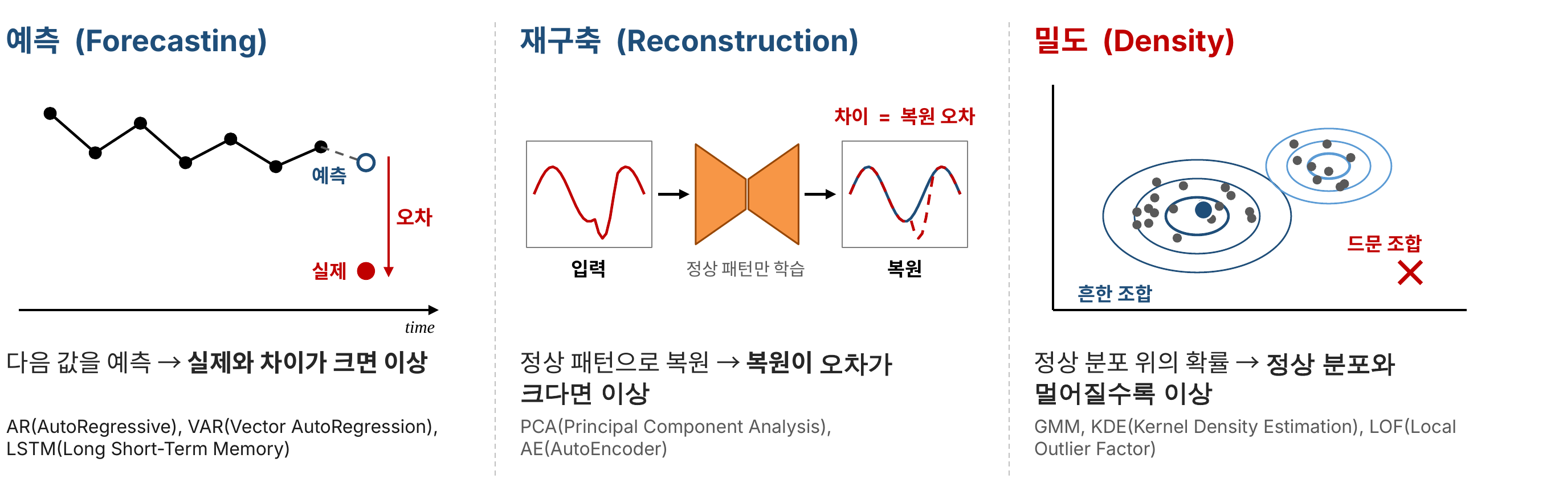
[그림 8] 시계열 이상탐지의 세 가지 접근: 예측·재구축·밀도
- 예측 계열(다음 값 예측 오차): Persistence, AR, VAR_Ridge, AR_Relation, MLP, LSTM, GRU.
- 재구축 계열(복원 오차): PCA, AutoEncoder. 거리·밀도 계열: Mahalanobis, kNN, KDE, LOF. 경계·격리·통계 계열: One-Class SVM, IsolationForest, RobustMAD.
- 모든 방법에 동일 분할·동일 정규화·stride 1·정상 보정 99백분위 임계값·동일 준비 구간 규칙을 적용하였다. 점수 척도가 서로 다르므로 각자의 보정 임계값으로 경보로 바꾼 뒤 비교하였다.
- 확률적 방법(MLP·LSTM·GRU·AE·GMM·IsolationForest)은 seed 0·1·2를 반복하여 평균±표본 표준편차를 보고하였다.
◦ 평가지표
- 시점 단위(주 결과): 테스트 4,690시점(정상 4,090 + 이상 600) 전체의 F1 = 2TP/(2TP+FP+FN), 오경보율 FP/(FP+TN), 미탐률 FN/(TP+FN).
- 클립 단위(조기경보): 클립 시작 후 0.2·0.5초 이내 첫 경보를 낸 이상 클립 비율(분모 21), 정상 120클립 중 한 번이라도 경보한 클립 비율(작업 중단 부담).
* 점수를 만들 수 없는 클립 초기 시점은 '경보 없음'으로 평가에 포함하였다(이상이면 FN). 경보 유지(latch)나 정답을 보고 구간을 소급 보정하는 point adjustment는 사용하지 않아 성능을 보수적으로 측정하였다.
◦ 비교 결과
[표 3] 동일 조건(W=3) 비교 — 기본 GMM과 기존 방법론 16종
계열 | 방법 | F1 | 시점 오경보율 | 시점 미탐률 | 0.5초 내 첫 경보 | 정상 클립 경보율
밀도 | GMM (기본) | 0.928 ± 0.001 | 0.28% | 11.8% | 95.2% | 1.11%
거리 | Mahalanobis | 0.923 | 0.27% | 12.7% | 95.2% | 0.83%
밀도 | LOF | 0.830 | 0.37% | 27.3% | 81.0% | 1.67%
재구축 | PCA | 0.779 | 0.37% | 34.7% | 71.4% | 2.50%
예측 | LSTM | 0.638 ± 0.003 | 0.32% | 52.1% | 69.8% | 5.00%
밀도 | KDE | 0.688 | 0.15% | 47.0% | 71.4% | 1.67%
예측 | GRU | 0.608 ± 0.006 | 0.20% | 55.8% | 60.3% | 3.33%
예측 | MLP | 0.640 ± 0.006 | 0.29% | 52.0% | 71.4% | 3.89%
예측 | AR_Relation | 0.632 | 0.15% | 53.3% | 71.4% | 1.67%
거리 | kNN | 0.647 | 0.24% | 51.3% | 61.9% | 0.83%
예측 | VAR_Ridge | 0.611 | 0.22% | 55.3% | 61.9% | 2.50%
경계 | OCSVM | 0.625 | 0.07% | 54.3% | 61.9% | 0.83%
재구축 | AutoEncoder | 0.696 ± 0.004 | 0.28% | 45.6% | 71.4% | 1.94%
예측 | AR | 0.571 | 0.15% | 59.7% | 66.7% | 3.33%
통계 | RobustMAD | 0.489 | 0.07% | 67.5% | 47.6% | 1.67%
격리 | IsolationForest | 0.511 ± 0.002 | 0.03% | 65.6% | 50.8% | 0.83%
예측 | Persistence | 0.381 | 0.00% | 76.5% | 47.6% | 0.00%

* ±는 seed 0·1·2 표본 표준편차. 표기 없는 방법은 결정론적 1회 실행. 기본 GMM과 비교 방법은 처음 3시점(0.0~0.2초)을 기다린 뒤 0.3초부터 판정한다. 최종 모델의 초기 판정 보완은 제3장에서 별도로 평가한다.
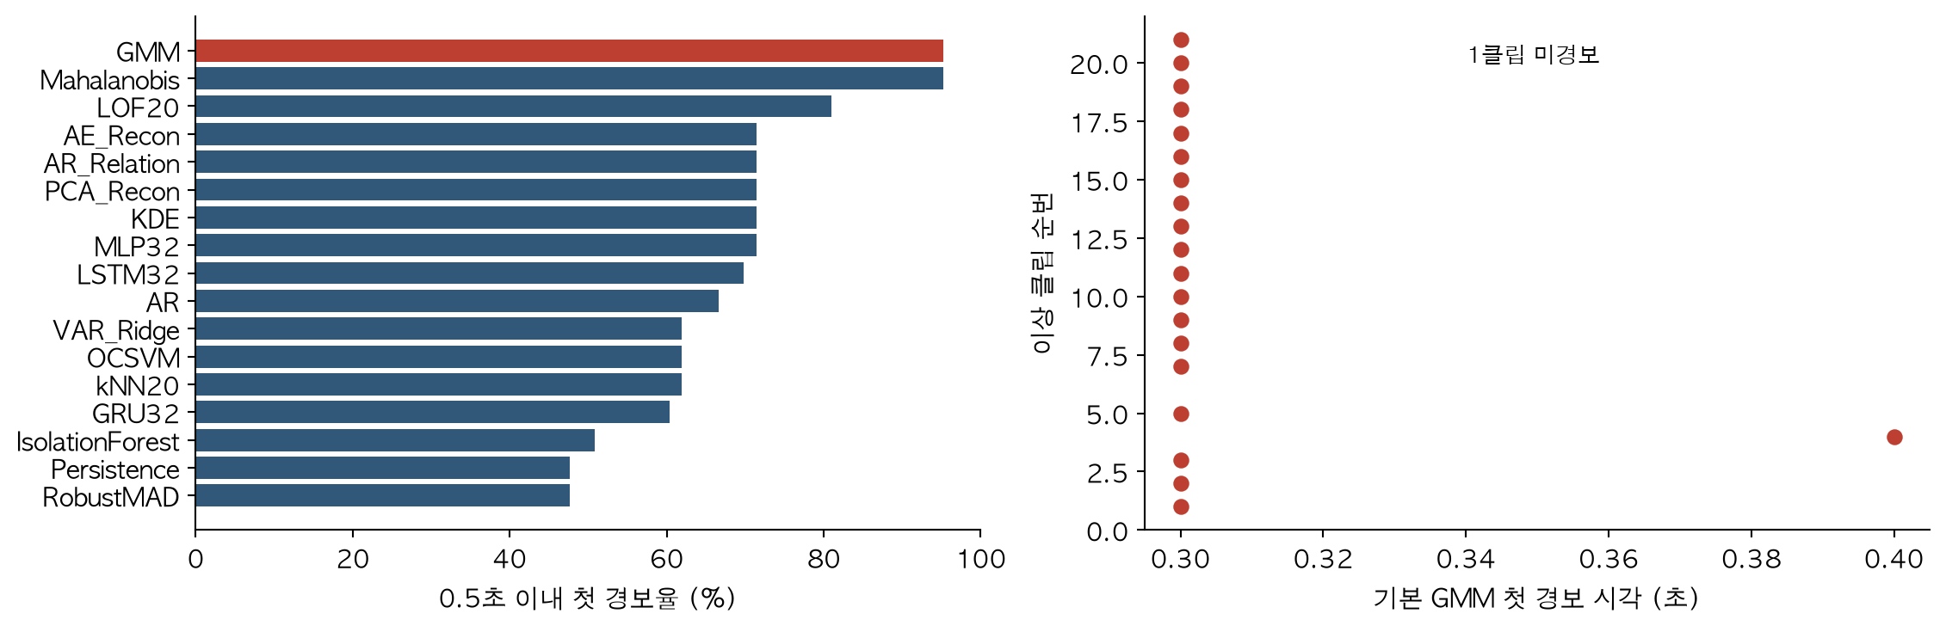
[그림 9] 방법별 0.5초 이내 첫 경보율(좌)과 기본 GMM의 클립별 첫 경보 시각(우)
- 기본 GMM만으로도 시점 F1과 조기 경보 모두에서 16종 방법 중 1위였다. 신경망·재구축 계열은 F1 0.7 미만으로 모델 복잡도가 성능으로 이어지지 않았다.
◦ 윈도우 길이(W) 비교
- W를 1·2·3·5·8·10·15·20·30으로 넓혀 총 522회 실행하였다. GMM의 운용 F1은 W=1 0.665 → W=2 0.917 → W=3 0.928로 오른 뒤 W=10 0.799, W=30 0.391로 떨어졌다.
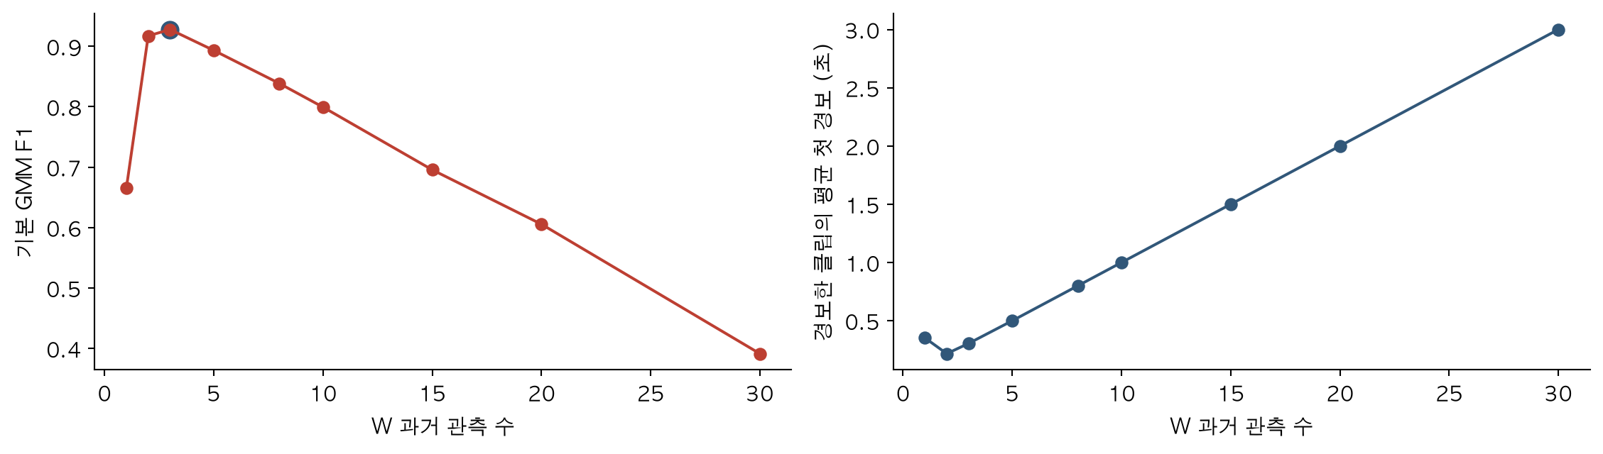
[그림 10] W에 따른 기본 GMM의 F1과 첫 경보 시각 — 대기 구간을 뺀 비교(점선)는 W=3 이후 포화
- W가 길면 첫 판단까지 W×0.1초를 기다려야 하고 짧은 클립은 끝까지 판단하지 못한다. 대기 구간을 빼고 비교하면 W=3~5에서 F1≈1.0으로 포화되어, 긴 이력의 추가 정보 이득은 작았다.
- 기본 GMM은 W=3에서 F1 0.928로 W=2(0.917)보다 높지만, 첫 판정이 0.3초로 늦어진다. 이후 오류 분석과 초기 주변분포 판정으로 대기 구간을 보완하여 최종 W=3을 채택하였다(제3장).
◦ GMM 선정 근거
- 고장 형태에 맞는 질문: 이상 클립은 패턴이 예측 불가능해지기보다 진동·전류의 크기와 조합이 정상 영역에서 벗어난다. 예측 계열은 매끄러운 레벨 이동을 잘 예측해 오차가 작게 나오므로(Persistence 0.400), '이 관측이 정상 분포의 어디에 있는가'를 직접 묻는 밀도 모델이 적합하다.
- 재구축 계열의 한계: 재구축 오차는 정상 부분공간 밖으로 벗어난 성분만 측정하므로, 진폭이 정상 패턴과 같은 방향으로 커지면 놓친다. GMM은 분포 중심에서의 거리 자체에 벌점을 준다.
- Mahalanobis(단일 가우시안) 대비: W=3에서 기본 GMM F1 0.928, Mahalanobis 0.923으로 차이는 작다. 혼합 성분은 여러 정상 운전 분포를 표현할 수 있으며 정상 학습 BIC는 4개 성분을 선택하였다. 기본 모델의 0.5초 내 경보율은 두 방법 모두 95.2%였다.
- 비모수 밀도(KDE·kNN·LOF) 대비: 12차원에서 대역폭·이웃 수에 민감한 비모수 추정보다 공분산 구조로 분포를 표현하는 GMM이 이번 비교에서 높은 F1을 보였고, 추론 비용도 학습 데이터 크기와 무관하다.
- 확률 기반 이상도와 안정성: 이상 점수는 정상 분포의 음의 로그 밀도이며, 기본 GMM의 seed 간 F1 표준편차는 0.0014였다. 확률 초기화의 영향을 확인하기 위해 최종 모델도 seed 0·1·2를 보고하였다.

□ 제3장. 영향요인 및 오류분석〔15점〕
◦ 미탐(FN) 발생 조건
- 기본 W=3 GMM에서는 처음 3시점(21클립 × 3시점 = 63)을 판정하지 못했다. 이는 전체 미탐 70~72개의 약 89%였으며, 초기 판정 보완의 근거가 되었다.
- 나머지 미탐은 대부분 첫 경보 이후에 발생하며, 세 seed 모두 이상 21클립 전부에 0.5초 내 경보하였다. 즉 시점 미탐은 있어도 클립 전체를 놓친 경우는 없다.
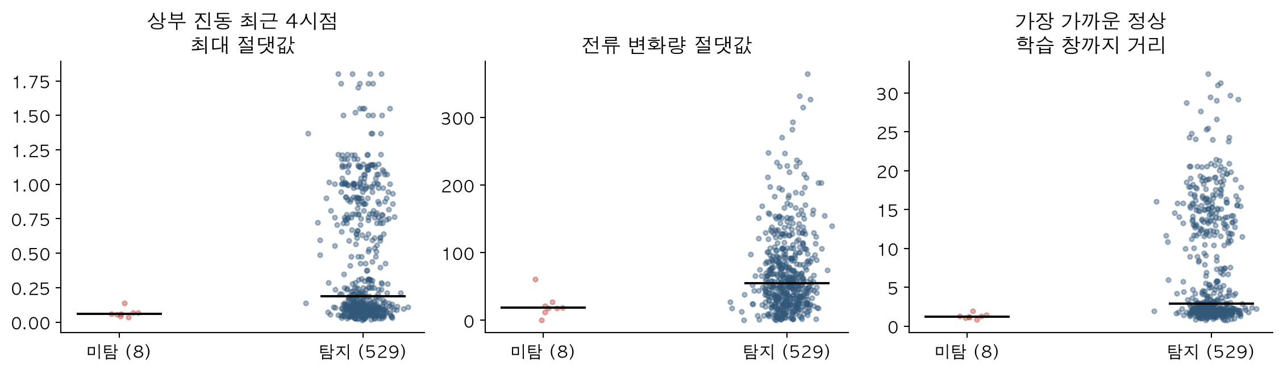
[그림 11] 0.3초 이후 미탐 시점과 탐지 시점의 특성 비교 (seed 0, 기본 GMM)
- 이상 클립의 0.3초 이후 시점을 미탐 8개와 탐지 529개로 나누고, 각 시점의 최근 4관측(첫 관측부터 마지막까지 0.3초)의 센서 특성을 비교하였다.
[표 4] 놓친 시점과 잡은 시점의 센서 특성 비교 (최근 4관측 중앙값, W=3, seed 0)
항목 | 놓친 시점 (8) | 잡은 시점 (529) | 의미
상부·하부 진동의 최대 흔들림 | 0.060 · 0.085 | 0.188 · 0.199 | 미탐 시점의 진동이 더 작음
전류가 0.1초 사이에 바뀐 양 | 18.5 | 54.8 | 미탐 시점의 전류 변화가 완만함
전류 절댓값의 최댓값 | 178.2 | 151.4 | 전류 크기만으로는 구분 어려움
가장 비슷한 정상 데이터와의 거리 | 1.24 | 2.88 | 미탐 시점이 정상 학습 분포에 더 가까움

- 정리하면, 이상 클립이라도 진동이 잠깐 잦아들고 전류도 차분해지는 순간이 있다. 그 순간은 정상 학습 데이터와 거의 구별되지 않아 놓친 것이다.
- 미탐 시점은 진동과 전류 변화가 작고 정상 학습 분포와 가까웠다. 시점별 고장 징후의 정답이 없어 실제 징후 부재와 모델의 판별 한계를 구분하기는 어렵다. 첫 경보 이후의 미탐은 현장에서 점검 필요 상태를 유지하는 운영 규칙으로 보완할 수 있다(제4장).
* 흔들림은 최근 4관측의 절댓값 최대, 거리는 표준화한 12차원 입력에서 정상 학습 창까지의 최단 유클리드 거리이다. 시점 라벨은 파일의 상태 라벨이므로 해당 순간의 물리적 고장 징후를 확정하는 정답은 아니다.
◦ 오경보(FP) 발생 조건
- seed 0에서 정상 테스트 120클립 중 2클립에 오경보가 발생하였다. 11시점 중 10시점은 정상 570번째 클립, 1시점은 564번째 클립이었다. seed 1·2는 정상 570번째 클립에서만 각각 13·11시점 경보하였다.
- 정상 570번째 클립의 오경보는 세 seed에서 모두 재현되었지만, 564번째 클립의 1시점은 seed 0에서만 나타났다.
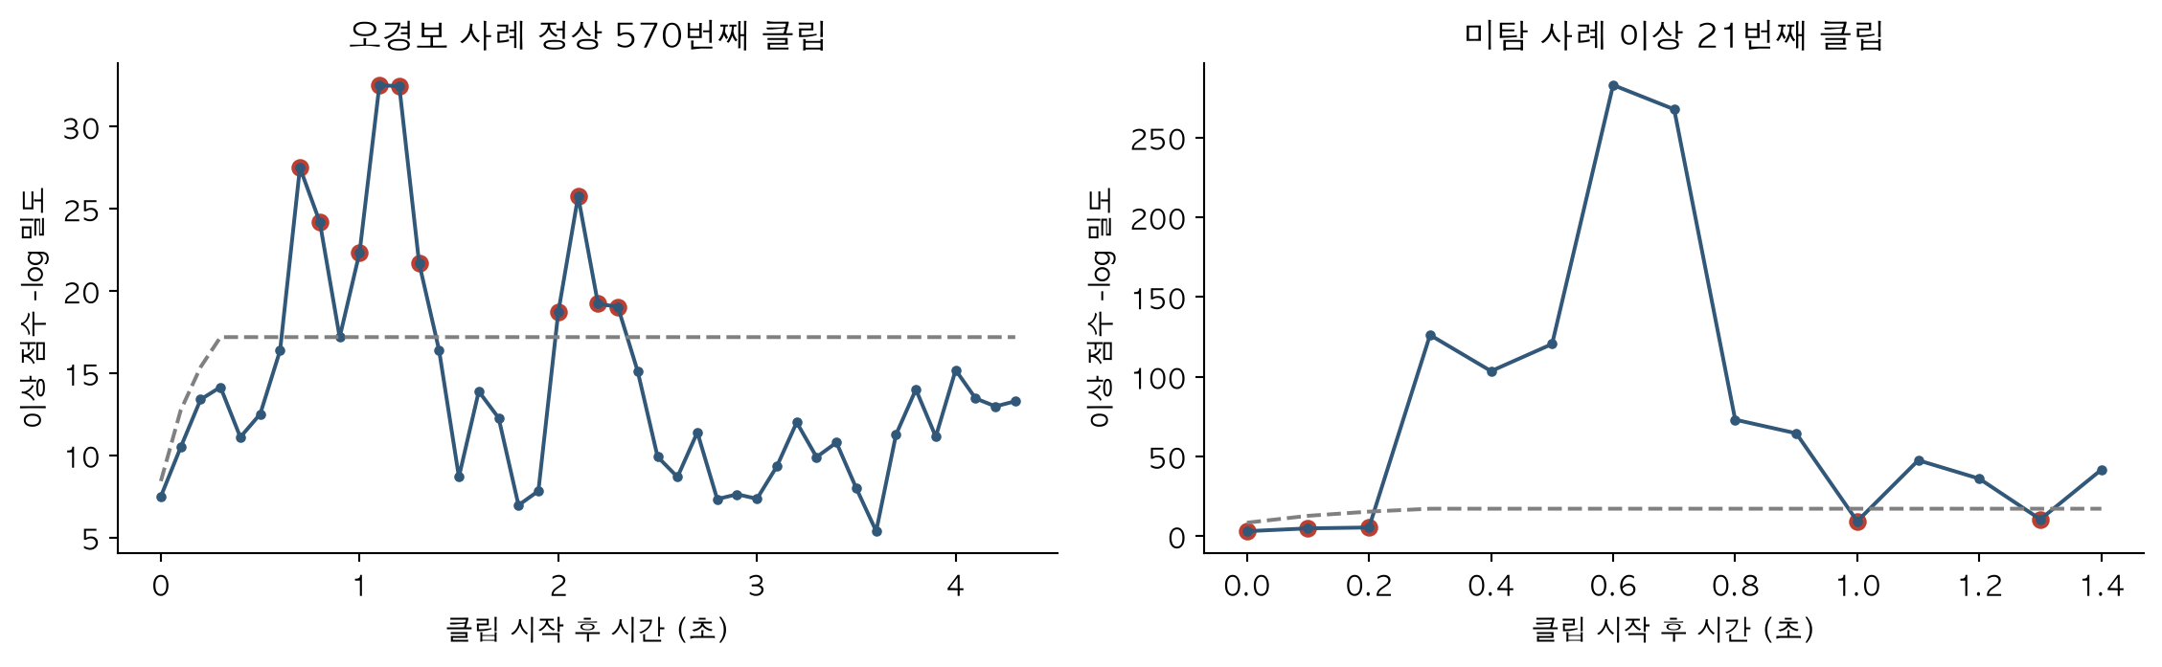
[그림 12] W=3 오경보·미탐 사례와 위치별 임계값 (seed 0; 0.3초 이후 기본·최종 공통)
- seed 0 FP 시점의 센서 절댓값 평균은 상부 진동 0.128·하부 진동 0.069·전류 131.1로 정상 전체(0.041·0.053·87.0)보다 컸다. 평소보다 큰 진동·전류 및 드문 센서 조합에서 오경보가 발생하였다.
- 조건부 희귀도 진단에서 570번째 클립은 상부 진동의 드문 패턴이 두드러졌고, 564번째 클립은 상부·하부 진동의 조합이 모두 높은 정상 보정 백분위를 보였다. 이것이 고장 원인을 의미하지는 않는다.
* 조건부 희귀도는 통계적 진단 지표이며, 물리적 원인을 확정하려면 운전·정비 기록이 필요하다.
◦ 오류 분석에 따른 개선 후보 비교
- 이전 W=2 개발 단계에서 조건부 점수·결합 점수·군집 수 확대·학습 범위 확대 등 8개 후보와 경보 정책을 비교하여 초기 주변분포 판정을 채택하였다. 이번 최종 설정은 같은 판정 구조를 W=3으로 확장한 것이며, W=2의 후보 96회 결과는 코드 패키지에서 개발 이력으로 분리하였다.
* 개선 후보는 같은 테스트의 오류 분석을 바탕으로 비교·선택한 탐색적 결과이며, 모델 학습과 임계값 결정에는 정상 데이터만 사용하였다.
◦ 최종 모델: 초기 주변분포 GMM
- 초기 판정 보완: 기본 W=3 GMM은 처음 3시점(0.0·0.1·0.2초)에 창이 채워지지 않아 판정하지 못했다. 전체 미탐 70~72개 중 63개가 이러한 초기 미판정이었다.
- 같은 12차원 GMM에서 이미 관측된 차원만의 주변분포 p(z_{O}) = Σ_{k} π_{k} N(z_{O} | μ_{k,O}, Σ_{k,OO})로 점수를 계산한다. 각 성분의 평균·공분산에서 관측 차원만 취하므로 재학습이나 미래값 추정이 필요 없다.
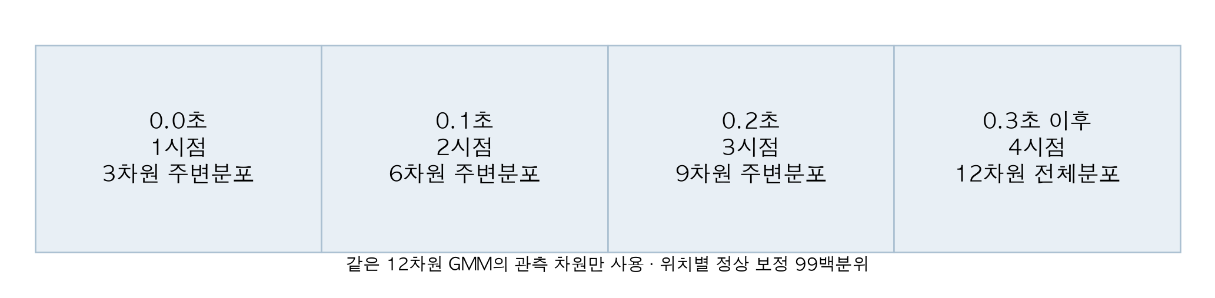
[그림 13] W=3 초기 주변분포 GMM: 관측 수에 따라 3·6·9·12차원 분포로 판정
[표 5] 클립 내 위치별 판정 방식
클립 내 위치 | 사용하는 관측 | 점수 차원 | 임계값
0.0초 (첫 관측) | 3센서 1시점 | 3 | 정상 보정 클립 0.0초 점수 99백분위
0.1초 | 3센서 2시점 | 6 | 정상 보정 클립 0.1초 점수 99백분위
0.2초 | 3센서 3시점 | 9 | 정상 보정 클립 0.2초 점수 99백분위
0.3초 이후 | 최근 4시점 | 12 | 기본 W=3 GMM 임계값 그대로

* 위치별 임계값은 정상 보정 데이터로 따로 정하였다. 0.3초 이후 점수·임계값·판정은 기본 W=3 GMM과 동일하다.
[표 6] 기본 GMM 대비 최종 모델 성능 (seed 3회 평균)
지표 | 기본 GMM | 최종: 초기 주변분포 GMM
시점 F1 | 0.9278 ± 0.0014 | 0.9650 ± 0.0013
시점 오경보율 | 0.277% | 0.285%
시점 미탐률 | 11.8% | 4.9%
평균 FN 수 | 71.0 | 29.7
평균 첫 경보 시각 | 0.305초 (경보한 20클립) | 0.108초 (21클립)
첫 관측 경보 클립 | 0 / 21 | 11 / 21
0.5초 이내 경보 클립 | 20 / 21 | 21 / 21
경보한 정상 클립 | 평균 1.3 / 120 | 평균 1.3 / 120

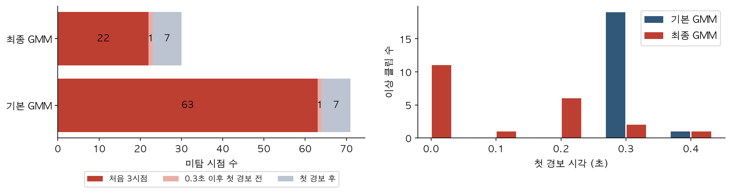
[그림 14] 초기 판정 보완 효과: 미탐 구성(좌)과 이상 클립의 첫 경보 시각 분포(우), seed 0
- 초기 미판정 63개 중 평균 41.3개를 추가 탐지하여 F1 0.928→0.965, 미탐 71.0→29.7개로 개선하였다. 평균 FP는 11.3→11.7개로 소폭 증가했다. 0.5초 내 경보는 20/21→21/21클립, 최종 0.2초 내 경보는 18/21클립이었다. 기본 평균 지연 0.305초는 미경보 1클립을 제외한 20클립 기준이며, 최종 평균 0.108초는 21클립 기준이다.
[표 7] seed별 오류 구성: 기본 GMM → 최종 GMM
seed | 모델 | 오경보 FP | 전체 미탐 FN | 처음 3시점 미탐 | 0.3초 이후 첫 경보 이전 미탐 | 첫 경보 이후 미탐
0 | 기본 | 11 | 71 | 63 | 1 | 7
0 | 최종 | 11 | 30 | 22 | 1 | 7
1 | 기본 | 12 | 72 | 63 | 1 | 8
1 | 최종 | 13 | 30 | 21 | 1 | 8
2 | 기본 | 11 | 70 | 63 | 1 | 6
2 | 최종 | 11 | 29 | 22 | 1 | 6

- seed 0은 처음 3시점에서 11+12+18=41시점을 추가 탐지하여 초기 미탐 63→22개로 줄었다. seed 1은 42개, seed 2는 41개를 추가 탐지하였다.
- 0.3초 이후의 판정은 기본·최종이 동일하므로 개선 효과는 초기 세 시점에서 발생하였다.
- 초기 주변분포 판정 이후 W≥3에서 F1 0.95~0.97, 평균 첫 경보 약 0.11초를 유지하였다(부록 A). W=2보다 F1이 높고 더 긴 창보다 FP가 적은 W=3을 최종 설정으로 변경하였다. 기존 테스트의 W 비교 결과를 참고한 탐색적 선택이며 독립 검증 데이터로 재검증할 계획이다.
◦ 주요 영향변수: 센서 제거 실험
- 최종 W=3 모델을 센서 조합별로 다시 학습하였다(seed 3회). 전류만 F1 0.955, 진동만 F1 0.839, 3센서 F1 0.965였다. 진동만 모델의 0.5초 내 경보율은 76.2%였다.
[표 8] 입력 센서별 성능 (seed 3회 평균)
입력 | 차원 | 기본 GMM F1 | 최종 GMM F1 | 최종 오경보율 | 최종 미탐률 | 최종 0.5초 내 경보
3센서 | 12 | 0.928 | 0.965 | 0.29% | 4.9% | 100.0%
전류만 | 4 | 0.932 | 0.955 | 0.15% | 7.6% | 95.2%
진동만 | 8 | 0.797 | 0.839 | 0.44% | 25.6% | 76.2%

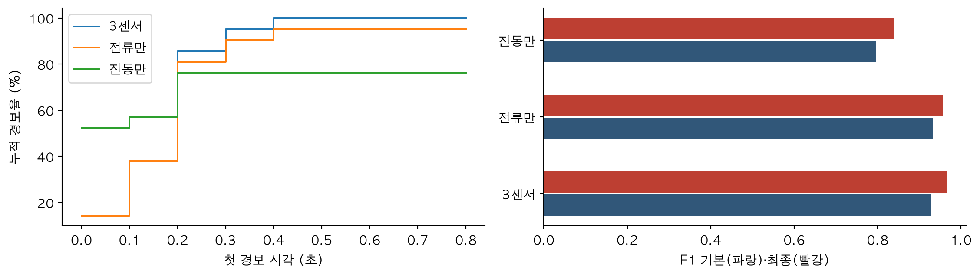
[그림 15] 입력 센서별 누적 첫 경보율(좌, 최종 모델)과 기본·최종 GMM의 F1(우)
- 세 센서를 함께 쓸 때 미탐률이 4.9%로 가장 낮았다. 진동만 최종 모델은 이상 20·21번째 클립을 끝까지 놓쳤지만, 3센서 모델은 두 클립 모두 0.5초 내 경보하였다.
◦ 변수 간 상호작용
- W=3에서 AR F1 0.571, AR_Relation 0.632, Mahalanobis 0.923, 기본 GMM 0.928이었다. 센서·시점 간 결합 분포를 보는 방법이 높은 성능을 보였지만 이 비교만으로 상호작용의 물리적 원인을 확정할 수는 없다.
◦ 전류 기록 형식에 대한 강건성
- 이상 구간의 전류값이 일정한 간격으로 기록되는 등 형식이 특이하여, 이러한 기록 특성을 통일하거나 제거한 여러 조건에서 성능이 유지되는지 확인하였다.
- 조건 1(기록 형식 통일): 정상 전류를 같은 간격으로 반올림하거나, 이상 전류에 ±간격/2의 균등 잡음을 더해 간격을 없앴다. 간격은 정상 전류 표준편차의 0.94%에 불과하다.
- 조건 2(전류 레벨 제거): 전류는 창 내 변화량(1차 차분)만 입력하여 날짜·부하에 따른 평균 전류 차이가 모델에 들어가지 않게 하였다.
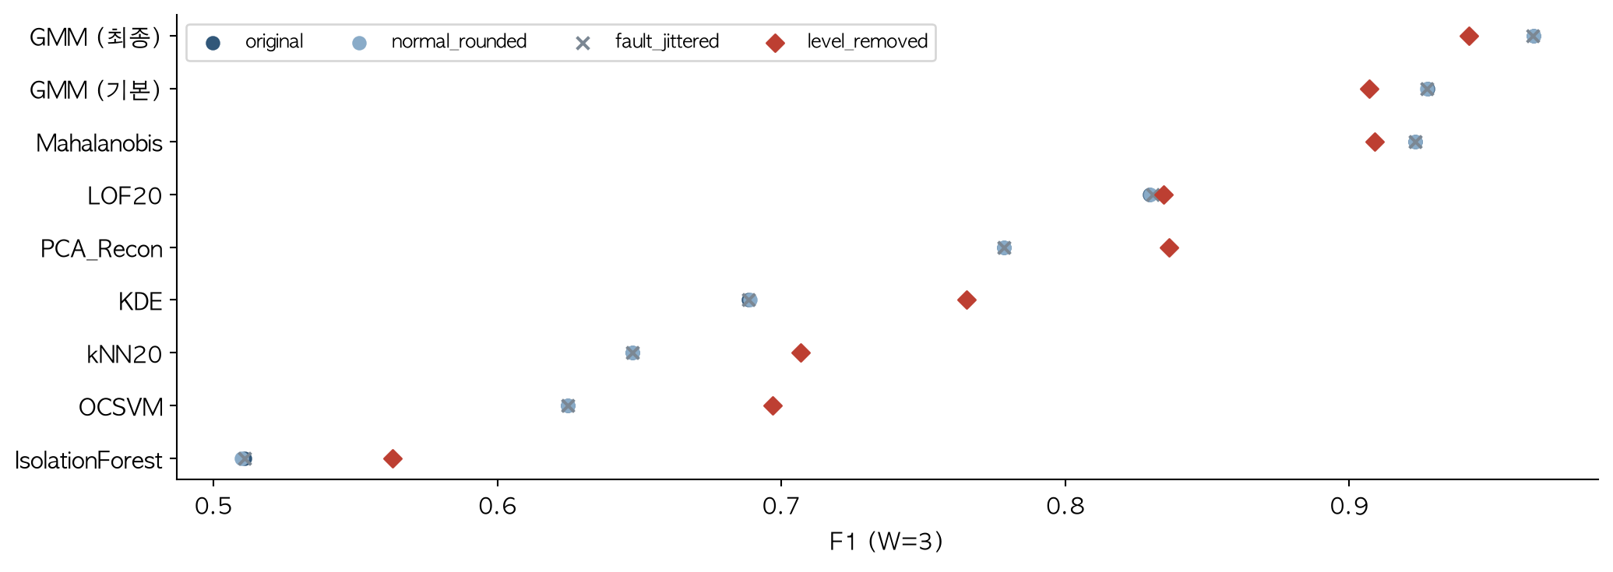
[그림 16] 조건별 F1: 원본·기록 형식 통일·전류 레벨 제거 (라벨: 원본 / 레벨 제거). 최종 GMM은 seed 3회 평균
- 전류 기록 형식을 통일하거나 제거해도 최종 W=3 GMM의 F1은 원본 0.965, 정상 반올림 0.965, 이상 격자 제거 0.965로 거의 같았다. 검토한 작은 격자 차이에 대한 민감도는 낮았지만 수집 날짜의 교란을 완전히 배제한 것은 아니다.
- 전류 레벨 제거 시 최종 W=3 GMM F1은 0.942로 진동만(0.839)보다 높았다. 기본 모델끼리 같은 조건을 비교하면 Mahalanobis 0.909, 기본 GMM 0.907로 순위가 바뀌었다(부록 B). 따라서 모든 통제 조건에서 기본 GMM이 1위라는 주장은 하지 않는다.
◦ 요약: 모델이 잘 작동하는 조건과 실패하는 조건
[표 9] 조건별 모델 동작
조건 | 모델 동작
진동·전류가 정상 분포를 벗어난 이상 | 첫 관측 52.4%, 0.2초 내 85.7%, 0.5초 내 100% 클립 경보
진동만 모델이 놓친 이상 | 3센서 모델은 이상 20·21번째 클립 모두 조기경보
클립 시작 0.0~0.2초 | 기본 W=3은 판단 불가 → 최종은 3·6·9차원 주변분포 판정
이상 중 진동이 일시적으로 정상 수준인 구간 | 시점 미탐 발생
정상이지만 평소와 다른 진동·전류 조합 | 오경보 정상 클립 seed 0: 2개, seed 1·2: 1개

* 데이터에 압력·속도 등 공정 변수가 없어 '공정조건'을 센서 상태 조건으로 정의하였다. 그룹 평균은 기술 통계이며 통계적 검정 결과는 아니다.

□ 제4장. 현장 활용방안〔10점〕
◦ 현재 운영 방식의 한계와 제안 모델의 위치
- 현재는 주기점검과 작업자 경험으로 설비 상태를 판단하여, 점검 사이에 발생한 징후를 놓치거나 작업자마다 기준이 달라진다.
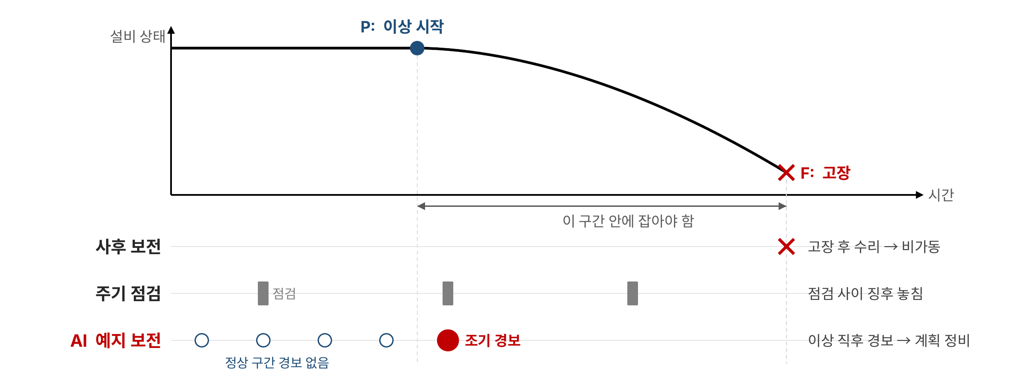
[그림 17] 사후보전·주기점검 대비 AI 예지보전: 이상 시작 직후 경보하고 정상 구간에서는 경보하지 않음
- 제안 모델은 주기점검을 대체하기보다, 점검 사이 구간을 0.1초 단위로 감시하여 작업자에게 점검 판단 근거를 제공하는 사전경보 역할을 한다.
◦ 운영 흐름
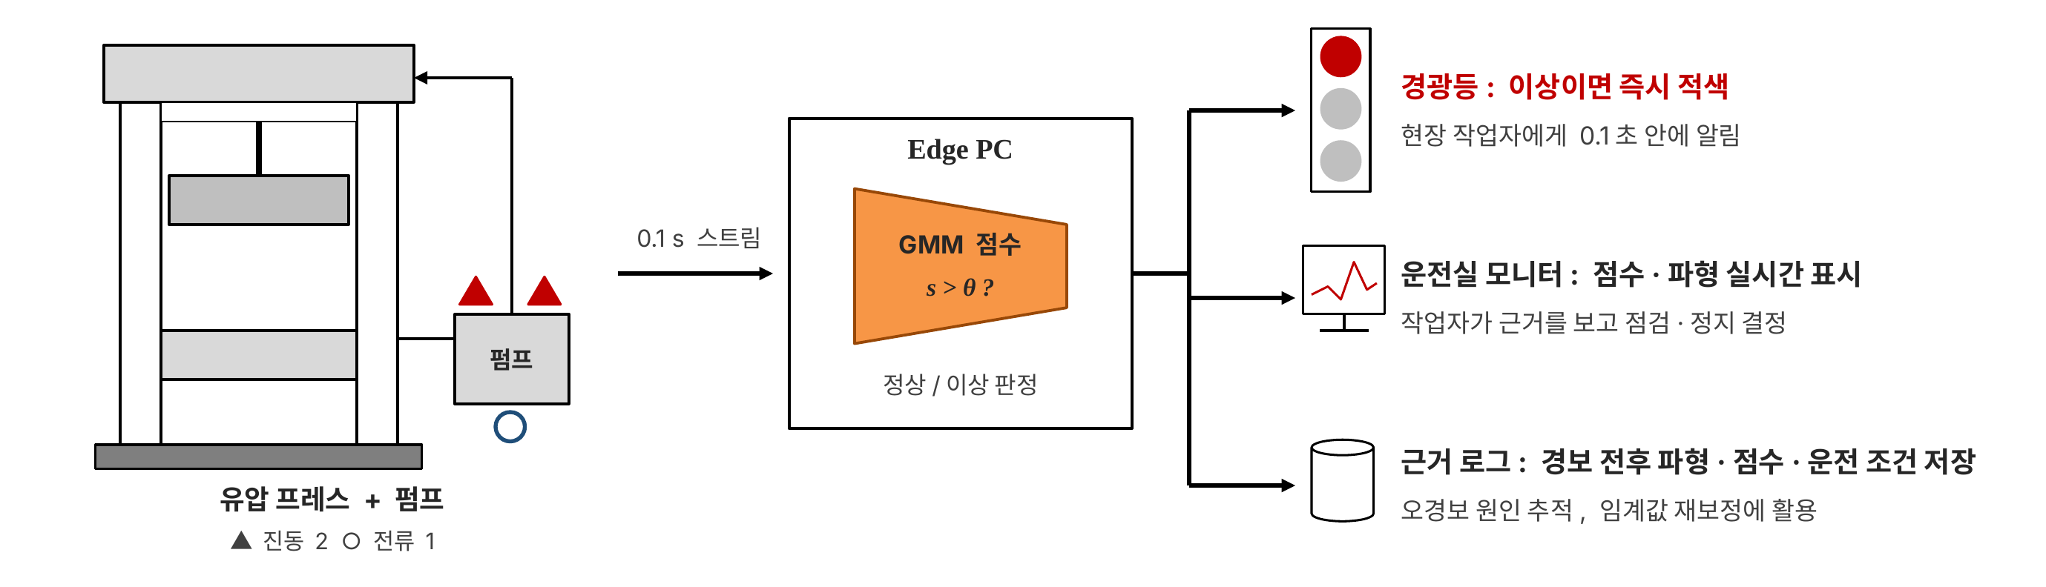
[그림 18] 현장 적용 구조: 센서 → 엣지 PC의 GMM 판정 → 경광등·모니터·근거 로그
- ① 센서 수집: 진동 2채널·전류 1채널을 0.1초마다 엣지 PC로 전송한다.
- ② 점수 계산: 최근 4관측(첫 관측부터 마지막까지 0.3초)을 정상 학습 통계로 정규화하고 12차원 GMM 점수를 계산한다. 초기 1~3관측은 3·6·9차원 주변분포로 판정한다. 성분 4개의 행렬 연산으로 GPU 없이 처리할 수 있다.
- ③ 판정·알림: 점수가 위치별 임계값을 넘으면 경광등을 켜고 운전실 모니터에 점수·파형을 표시한다.
- ④ 근거 기록: 경보 전후 파형·점수·운전 조건을 로그로 저장하여 오경보 원인 추적과 임계값 재보정에 사용한다.
- ⑤ 작업자 조치: 작업자가 근거를 보고 점검·감속·정지를 결정한다. 자동 정지는 안전 검증 이후 단계적으로 연동한다.
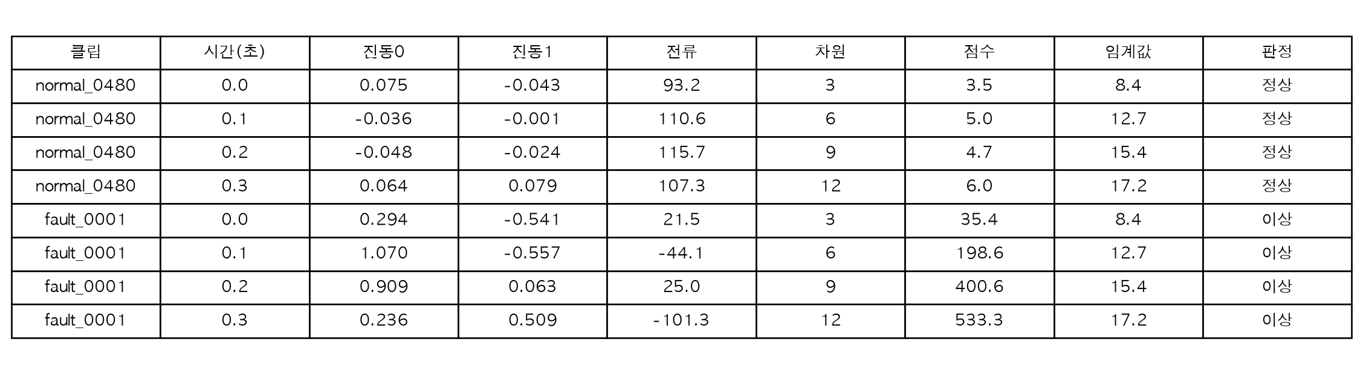
[그림 19] 입력(0.1초 단위 센서 원시값)과 출력(이상 점수·판정) 예시
◦ 예측 결과를 어떤 판단에 쓰는가
[표 10] 모델 출력별 현장 판단·조치
모델 출력 | 현장 판단·조치 | 근거
클립 시작 직후 첫 경보 | 해당 운전 구간 즉시 점검 지시 | 이상 21클립 모두 0.5초 내 경보, 11클립은 첫 관측에서 경보
같은 클립에서 경보 반복 | 감속·정지 검토, 해당 구간 가공품을 품질검사 우선 대상으로 지정 | 일시적 점수 상승과 지속 이상을 구분
정상 판정 지속 | 다음 주기점검까지 운전 유지 | 정상 120클립 중 평균 경보 1.3클립(1.1%)
경보 로그 누적 | 오경보 원인 추적·임계값 재보정 | 전류·진동이 큰 정상 운전이 오경보 원인이었음(제3장)

◦ 오류 분석을 반영한 운영 규칙
- 오경보는 전류·진동이 큰 정상 운전에서 발생했으므로, 운전 조건(부하 구간)별로 정상 분포와 임계값을 따로 관리하면 줄일 수 있다.
- 시점 미탐은 대부분 첫 경보 이후에 발생하므로, 한 번 경보된 클립은 작업자 확인 전까지 '점검 필요' 상태로 유지하는 것이 합리적이다.
- 진동만으로는 놓치는 이상이 있었으므로(제3장), 전류 센서를 함께 설치·유지하는 것이 중요하다.
◦ 현장 도입 전 확인사항
- 동일 수집 조건에서 정상·이상이 모두 포함된 독립 기록으로 성능을 재검증하고, 센서·계측기·저장 방식을 표준화한다.
- 추론·통신·제어 지연과 불량·비가동 감소 효과는 현장 시범 적용에서 측정한다.
* 불량·비가동 감소율과 비용 절감액은 본 연구에서 측정하지 않았다.
□ 제5장. 창의성 및 차별성〔10점〕
◦ 스트로크 단위 사후 판단에서 0.1초 단위 온라인 판단으로
- 기존 프레스 이상탐지 연구(Serradilla et al., 2021)는 스트로크 1회 전체를 2D-CNN 오토인코더로 복원하여, 스트로크가 끝나야 한 번 판단한다.
- 본 연구는 정상 전용 학습·정상 분위수 임계값을 계승하되, W=3의 밀도 점수와 초기 주변분포로 0.1초마다 판단한다. 이상 21클립 모두 0.5초 내에, 11/21클립은 첫 관측에서 경보하였다(제3장).
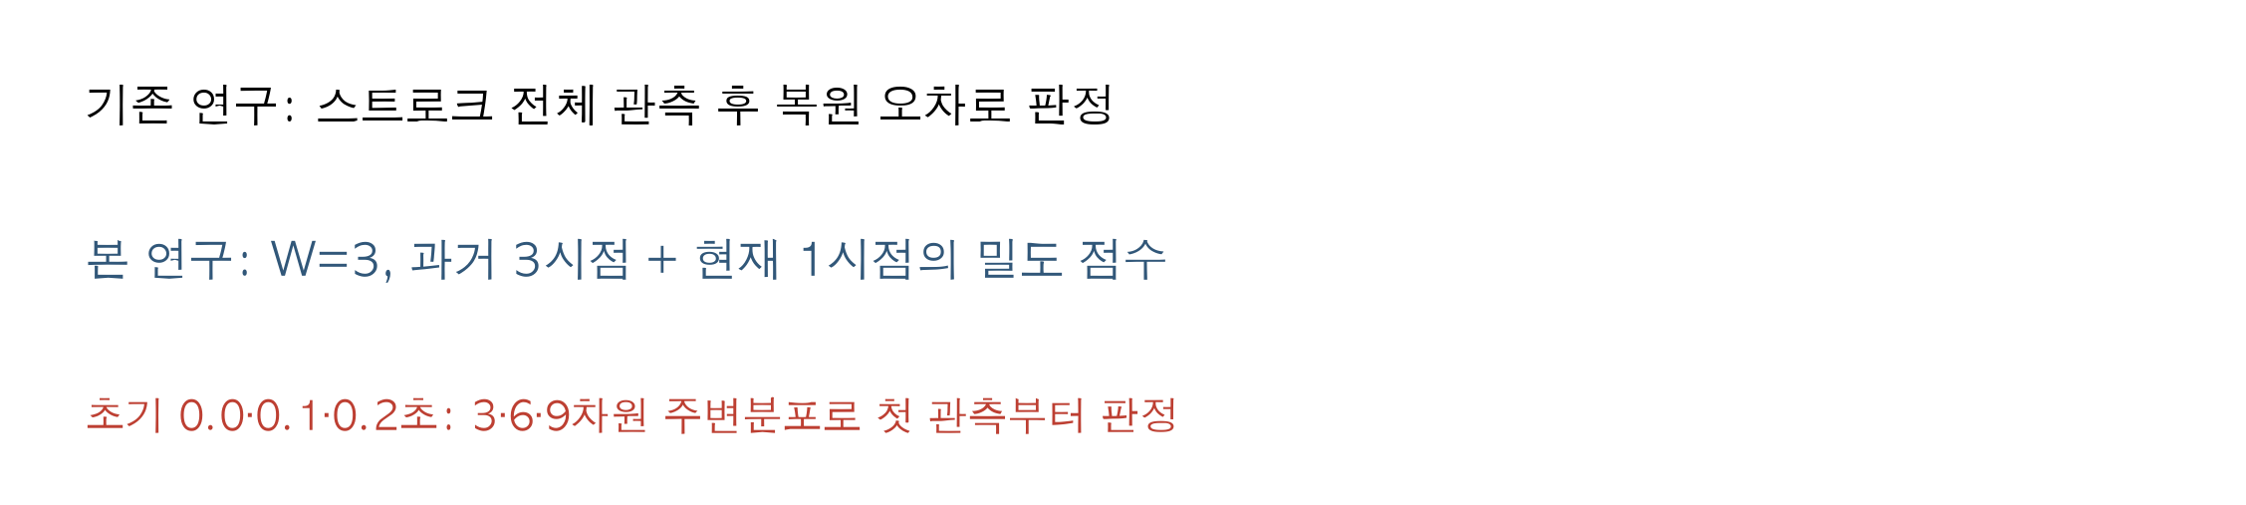
[그림 20] 기존 연구(스트로크 단위 복원 오차)와 본 연구(0.1초 단위 밀도 판정)의 차이
◦ 오류 분석에 기반한 초기 판정 보완
- 기본 W=3 미탐을 분해하여 약 89%가 입력 창을 기다리는 초기 판단 공백임을 확인했다(제3장). 같은 GMM의 주변분포로 처음 세 시점도 판정하도록 보완하였다.
- W=3에서 F1 0.928→0.965, 평균 첫 경보 0.305→0.108초로 개선되었다. 기본 평균은 미경보 1클립을 제외한 값이다. FP는 평균 11.3→11.7개로 소폭 늘었다.
◦ 제조 지식과 확률 모델의 결합, 불균형 대응
- 여러 정상 운전 분포를 혼합 성분으로 표현하고 성분 수는 정상 학습 BIC로 정하였다(K=4). 기본 W=3 GMM은 Mahalanobis보다 F1이 소폭 높았고(0.928 vs 0.923), 초기 주변분포 판정으로 조기경보를 보완하였다.
- 정상:이상 약 33:1의 불균형에 대해 이상 데이터를 학습에 쓰지 않는 정상 전용 학습을 택하여, 소수의 이상 기록에 과적합하지 않고 새로운 유형의 이상에도 적용할 수 있게 하였다.
◦ 조기경보 목적에 맞춘 보수적 평가 설계
- 준비 구간을 평가에서 빼지 않고 FN으로 포함하고, 경보 유지·point adjustment를 쓰지 않아 성능을 부풀리는 관행을 배제하였다.
- 윈도우를 길게 하면 얻는 정보 이득과 기다리는 비용을 분리하여 비교함으로써 'W가 길수록 좋다'는 직관이 조기경보에는 맞지 않음을 보였다(W=30 최대 가능 F1 0.391). 17개 방법에 같은 규칙을 적용하고 확률적 방법은 3회 반복하여 우연한 우열을 배제하였다.
□ 제6장. 코드 구성 및 재현성〔10점〕
◦ 코드 구성
[표 11] 제출 코드 구성
파일 | 역할
code/run_experiment.py | 데이터 검사·중복 제거·클립 분리·시간순 분할·정규화·윈도우 생성·학습·임계값 보정·시점별 판정·지표 계산 전 과정
code/ad_models.py | GMM 등 정상 전용 탐지기 10종
code/models.py, recurrent_models.py | 예측 계열 (Persistence·AR·VAR·MLP·LSTM·GRU)
code/audit_current.py | 기본 GMM(W=3)의 3센서·전류만·진동만 실행
code/final_model_pipeline.py | 최종 모델 처음부터 재현: 원본 CSV → 전처리 → 학습 → 위치별 임계값 보정 → 테스트 판정 CSV·지표(seed 0·1·2)
code/recommended_detector.py | 최종 모델(초기 주변분포 GMM): 센서값을 한 시점씩 받아 3·6·9·12차원으로 판정, 클립마다 상태 초기화
code/analyze.py, improve.py | W=2 개발 이력의 오류 진단, 개선 후보 8개 × 경보 정책 4개 × seed 3회 비교(96회 실행)
code/summarize_seeds.py, test_protocol.py | seed 반복 집계, 미래값 미사용·준비 구간 무경보 등 평가 규칙 검증
sensor_shortcut_check.py | 전류 기록 형식·레벨 통제 실험(제3장)
results/ | 집계표, seed별 결과, 최종 모델의 테스트 시점별 판정 결과

◦ 실행 방법 (전처리부터 결과 생성까지)
python -m venv .venv && source .venv/bin/activate
pip install -r code/requirements.txt
# 17개 방법 비교 (seed별 실행)
python code/run_experiment.py --data-dir data --output-dir results/natural_seed0 \
--windows 1 2 3 5 8 10 15 20 30 --seed 0
# 기본 GMM 센서 조합 실험
OPENBLAS_NUM_THREADS=1 OMP_NUM_THREADS=1 python code/audit_current.py \
--data-dir data --output-dir results/sensor_audit
# 최종 모델(초기 주변분포 GMM) 학습·판정 결과 생성
python code/final_model_pipeline.py --code-dir team_shared/gmm_audit/code \
--data-dir data --output-dir results/final_model

◦ 재현성 확보 장치
- 환경: Python 3.12, NumPy 2.5.3, pandas 2.2.3, scikit-learn 1.9.1 (PyTorch 2.14.1은 신경망 비교에만 필요).
- 난수: 확률적 모델은 seed 0·1·2로 고정하고 스레드 수를 1로 고정하여 병렬 연산에 따른 수치 차이를 막았다.
- 데이터 무결성: 원본 CSV의 SHA256을 설정 파일에 기록하고, 클립 수가 정상 599/이상 21이 아니면 실행을 중단한다.
- 프로토콜 보호: 다른 설정으로 만든 결과 폴더에 덮어쓰면 오류를 내어 서로 다른 조건의 결과가 섞이지 않게 하였다.
- 재현 확인: 제출 코드로 W=3을 다시 학습하여 최종 F1 0.9653·0.9637·0.9662(seed 0·1·2)를 재현하였다. seed 0의 3·6·9·12차원 임계값은 8.429·12.745·15.372·17.195였다. 테스트 4,690시점의 세 시드 예측을 함께 제출한다.
◦ 제출 패키지와 테스트 데이터 정의
- 소스코드와 requirements.txt, 학습용 데이터(data/), README, 테스트 예측 결과 파일(테스트 4,690시점별 실제 라벨·이상 점수·임계값·판정).
* 별도 비공개 테스트셋이 제공되지 않아, 정상 테스트 120클립과 이상 21클립(총 4,690시점)을 테스트 데이터로 정의하였다.

※ 추가 기술 내용
1. 한계 및 향후 검증 계획
[표 12] 본 연구의 한계와 검증 계획
한계 | 영향 | 향후 검증
정상(2022-07-12)·이상(2022-07-17) 수집일이 다름 | 운전·기록 조건 차이가 성능에 섞였을 가능성 | 동일 조건에서 정상·이상이 모두 포함된 독립 기록 확보
이상 21클립이 하나의 이상 기록에서 나옴 | 독립 고장 21건에 대한 일반화 성능은 아님 | 다른 시기·유형의 고장 기록으로 재평가
클립과 프레스 1회 동작의 대응 미확인 | 클립 시작 기준 지연의 물리적 의미가 제한됨 | 설비 사이클 신호·메타데이터 확보
개선안을 같은 테스트 결과로 선택 | 최종 수치가 다소 낙관적일 수 있음 | 설정을 사전 고정한 뒤 새 기록에서 검증
드문 정상 패턴(평균 1.3클립)의 오경보 잔존 | 전류·진동이 큰 정상 운전에서 경보 | 운전 조건별 정상 분포·임계값 관리, 정비 기록 대조
추론·통신·제어 지연 미측정 | 현장 경보 지연이 수치에 미포함 | 엣지 PC 시범 적용에서 측정

2. 부록 A: 윈도우 길이별 전체 결과
[표 13] W별 운용 F1 (모든 테스트 시점, seed 반복 방법은 평균)
방법 | W=1 | W=2 | W=3 | W=5 | W=8 | W=10 | W=15 | W=20 | W=30
GMM (최종) | 0.681 | 0.939 | 0.965 | 0.964 | 0.965 | 0.963 | 0.954 | 0.966 | 0.965
GMM (기본) | 0.665 | 0.917 | 0.928 | 0.893 | 0.839 | 0.799 | 0.696 | 0.606 | 0.391
Mahalanobis | 0.635 | 0.895 | 0.923 | 0.895 | 0.840 | 0.801 | 0.702 | 0.602 | 0.391
VAR_Ridge | 0.568 | 0.622 | 0.611 | 0.695 | 0.809 | 0.782 | 0.700 | 0.606 | 0.385
MLP | 0.550 | 0.642 | 0.640 | 0.735 | 0.810 | 0.787 | 0.692 | 0.600 | 0.377
LSTM | 0.563 | 0.670 | 0.638 | 0.738 | 0.797 | 0.783 | 0.685 | 0.592 | 0.356
GRU | 0.561 | 0.662 | 0.608 | 0.729 | 0.782 | 0.780 | 0.683 | 0.597 | 0.379
PCA | 0.496 | 0.683 | 0.779 | 0.764 | 0.774 | 0.780 | 0.696 | 0.600 | 0.388
AutoEncoder | 0.618 | 0.609 | 0.696 | 0.754 | 0.734 | 0.783 | 0.695 | 0.601 | 0.386
LOF | 0.681 | 0.742 | 0.830 | 0.859 | 0.820 | 0.786 | 0.692 | 0.593 | 0.384

* 최종 GMM은 클립 처음 W개 시점을 관측된 값의 주변분포로 판정하고, 나머지 방법은 W개 시점을 기다린 뒤 판정한다. 기본 방법들은 W가 길수록 대기 구간이 FN으로 쌓여 W=30의 최대 가능 F1이 0.391이다.
[표 14] 최종 GMM의 W별 상세 (seed 3회 평균)
W | F1 | 오경보 FP (시점) | 경보한 정상 클립 | 0.5초 내 경보 클립 | 평균 첫 경보
1 | 0.681 | 8.0 | 2.7 / 120 | 71.4% | 0.29초
2 | 0.939 | 10.0 | 2.0 / 120 | 100% | 0.11초
3 (채택) | 0.965 | 11.7 | 1.3 / 120 | 100% | 0.11초
5 | 0.964 | 20.0 | 1.3 / 120 | 100% | 0.11초
8 | 0.965 | 19.7 | 1.0 / 120 | 100% | 0.11초
10 | 0.963 | 23.0 | 1.0 / 120 | 100% | 0.10초
15 | 0.954 | 33.0 | 1.0 / 120 | 100% | 0.11초
20 | 0.966 | 18.7 | 1.0 / 120 | 100% | 0.11초
30 | 0.965 | 18.3 | 1.0 / 120 | 100% | 0.11초

- 최종 GMM은 W≥3에서 F1 0.954~0.966으로 W에 거의 무관하게 높고, 첫 경보 시각도 약 0.11초로 같다. 기다리는 비용이 사라졌기 때문이다.
- 더 긴 창의 FP는 W=3보다 많거나 비슷하며 첫 경보 시각은 거의 같았다. W=3은 W=2보다 F1이 높고 상대적으로 작은 창이므로 최종 설정으로 채택하였다. 선택에는 기존 테스트 비교 결과가 사용되었으며 독립 검증이 필요하다.
3. 부록 B: 전류 기록 형식 통제 실험 상세
[표 15] 조건별 F1 (3센서, W=3; GMM·IsolationForest seed 3회 평균)
방법 | 원본 | 정상 전류 간격 반올림 | 이상 전류 간격 제거 | 전류 레벨 제거
GMM (최종) | 0.965 | 0.965 | 0.965 | 0.942
GMM (기본) | 0.928 | 0.927 | 0.927 | 0.907
Mahalanobis | 0.923 | 0.923 | 0.923 | 0.909
LOF | 0.830 | 0.830 | 0.831 | 0.835
PCA | 0.779 | 0.779 | 0.779 | 0.837
KDE | 0.688 | 0.689 | 0.688 | 0.765
kNN | 0.647 | 0.647 | 0.647 | 0.707
OCSVM | 0.625 | 0.625 | 0.625 | 0.697
IsolationForest | 0.511 | 0.510 | 0.511 | 0.563

* 최종 W=3의 진동만 F1은 0.839였다. 전류 레벨 제거 조건의 최종 FP는 평균 17.3개(원본 11.7개)였다. 최종 GMM은 초기 판정을 보완하므로 대기 규칙이 다른 기본 비교 방법과의 순위를 해석할 때 이 차이를 고려해야 한다.
4. 참고문헌
[1] Serradilla, O., Zugasti, E., Ramirez de Okariz, J., Rodriguez, J., Zurutuza, U. (2021). Adaptable and Explainable Predictive Maintenance: Semi-Supervised Deep Learning for Anomaly Detection and Diagnosis in Press Machine Data. Applied Sciences, 11(16), 7376.
[2] Pang, G. et al. (2021). Deep Learning for Anomaly Detection: A Review. ACM Computing Surveys. DOI 10.1145/3439950.
[3] Hundman, K. et al. (2018). Detecting Spacecraft Anomalies Using LSTMs and Nonparametric Dynamic Thresholding. KDD.
[4] Malhotra, P. et al. (2016). LSTM-based Encoder-Decoder for Multi-sensor Anomaly Detection. ICML Workshop.
[5] Kim, S. et al. (2022). Towards a Rigorous Evaluation of Time-series Anomaly Detection. AAAI.
[6] Stanford CS229. Mixtures of Gaussians and the EM Algorithm (lecture notes).
[7] scikit-learn documentation. Gaussian mixture models: EM, covariance types, BIC.
[8] Feintool. Successful Fineblanking (process forces and sensor-based monitoring).

□ 경진대회 만족도 조사 완료 페이지 캡쳐 화면(필수)
- 만족도 조사 url : https://naver.me/FetWt7SN
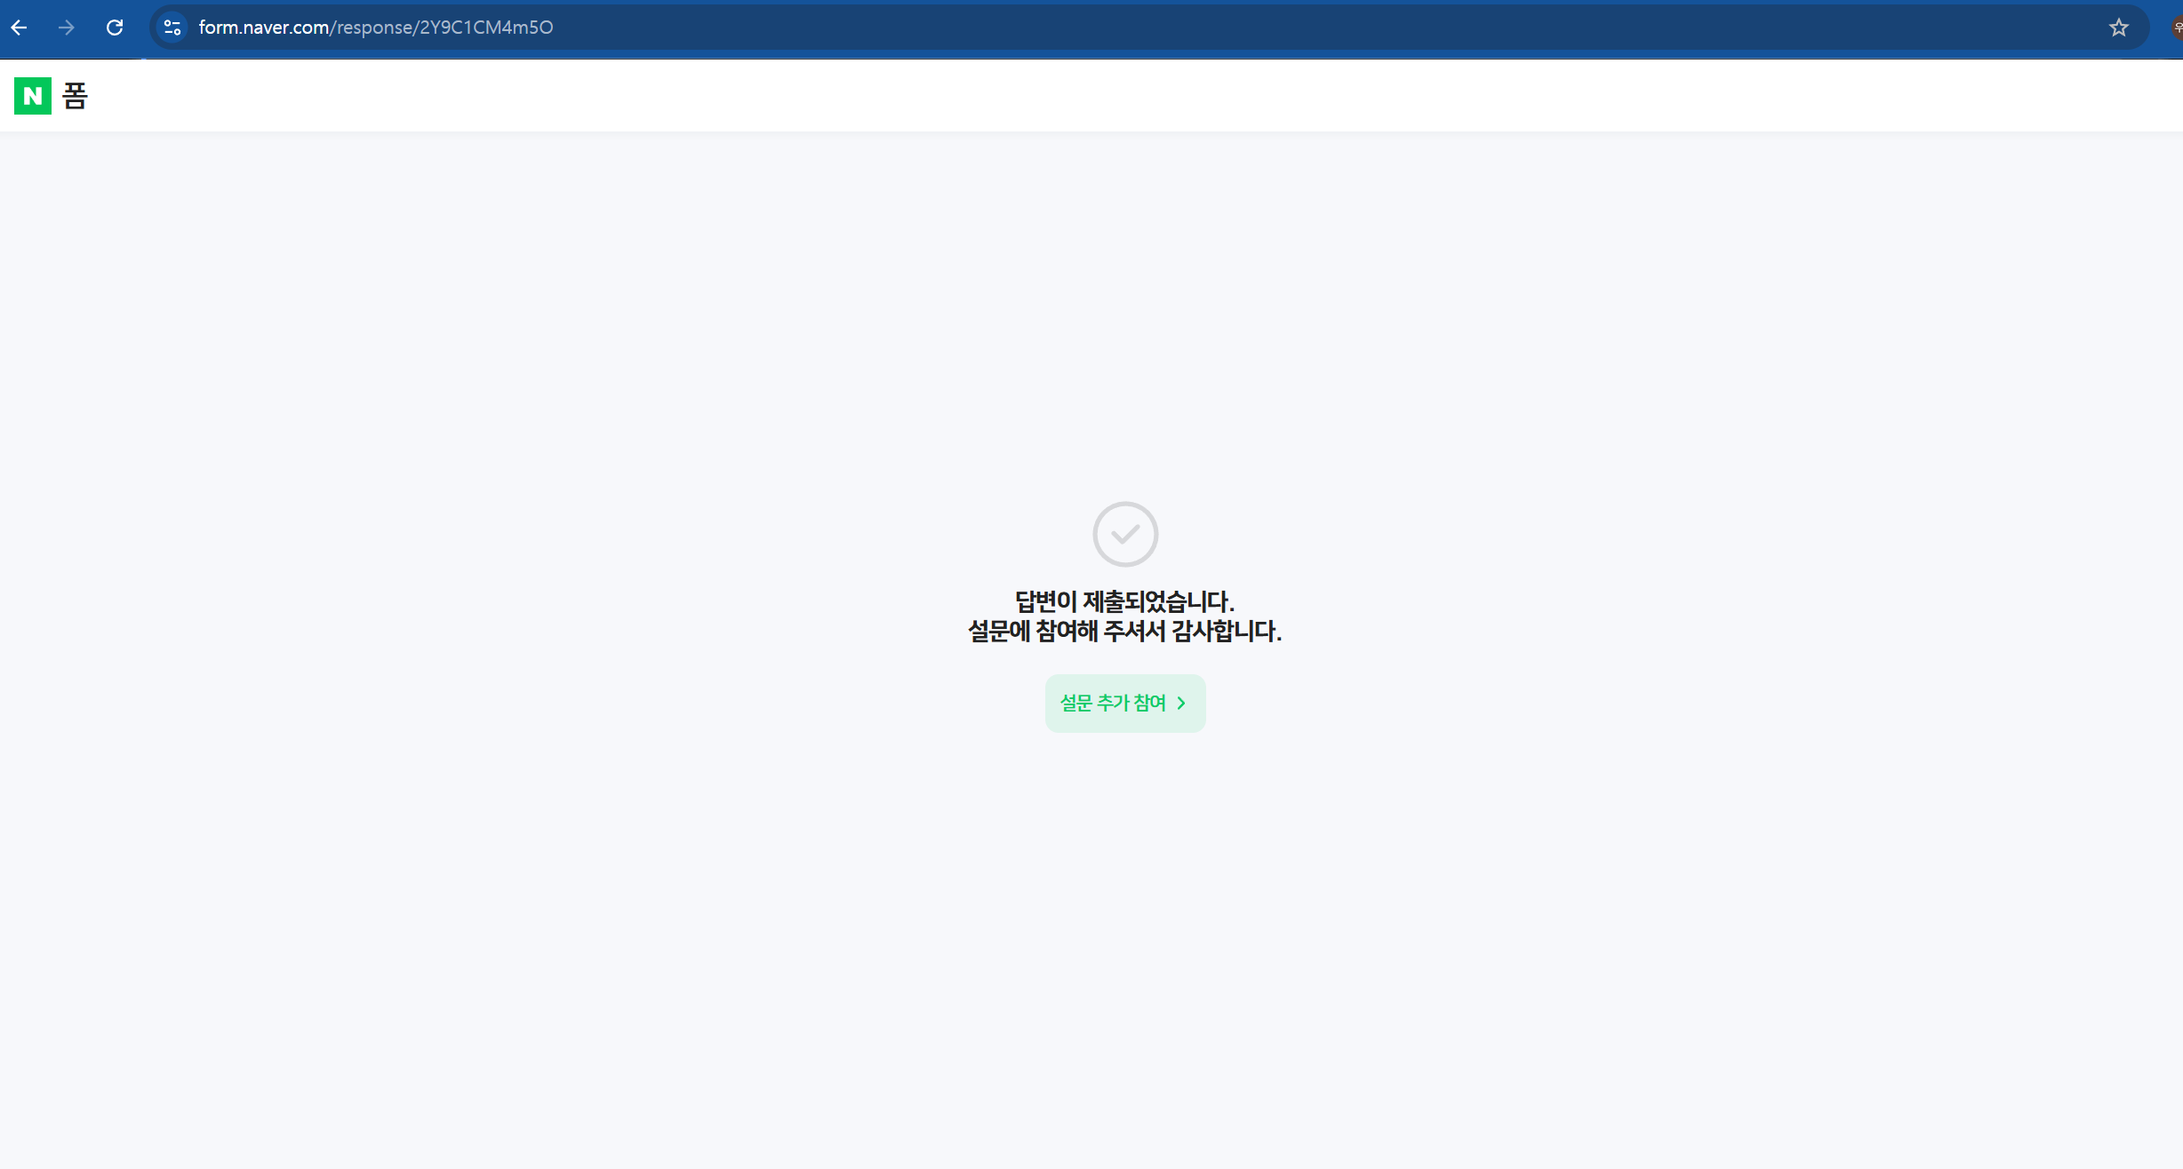
[설문 완료 화면 캡처 이미지 삽입]

